Atoo-Sync GesCom – EBP – WooCommerce
Familles / Sous-Familles EBP – Groups WooCommerce
Familles EBP
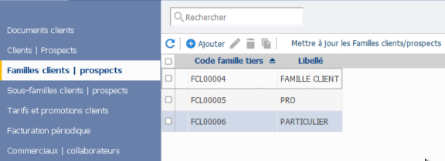
Sous-Familles PRO EBP
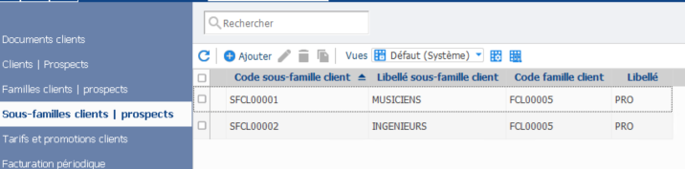
Atoo-Sync GesCom Export Clients
Créer les groupes à partir des familles de clients permet d’exporter les Familles Clients EBP comme groupe dans le site Web
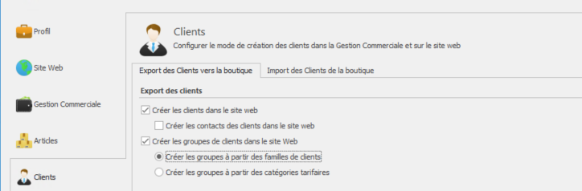
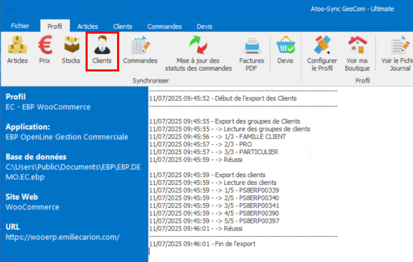
Créer les groupes à partir des catégories tarifaires permet d’exporter les Familles Clients EBP comme groupe dans le site Web
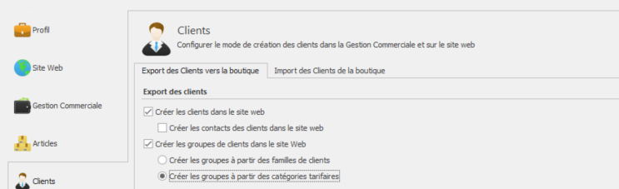
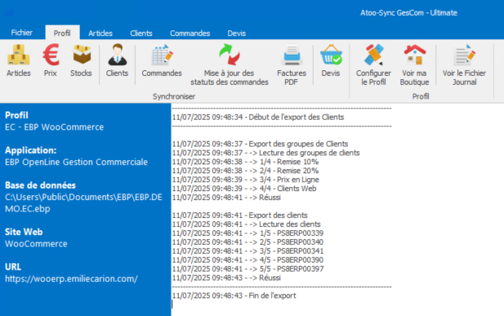
Ce qui correspond au Tarifs et Promotions Clients d’EBB
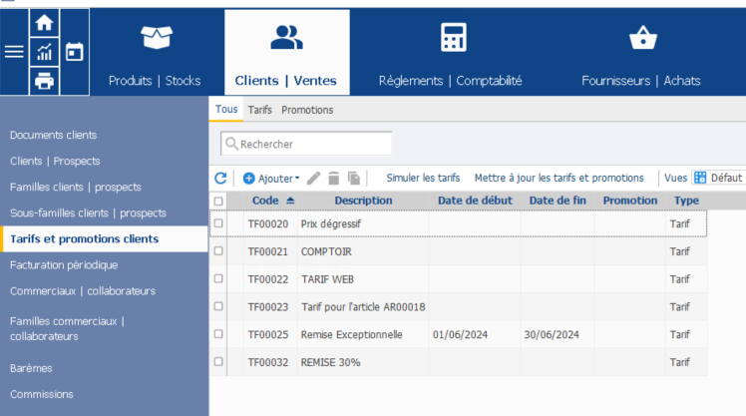
Atoo-Sync GesCom ne gère pas tous les type de tarifs EBP.
Voici la liste des différents type de calcul des tarifs EBP lus pas Atoo-Sync :
- Prix de vente HT
- Prix de vente TTC
- % remise
- Prix de vente HT + % remise
- Prix de vente TTC + % remise
- Montant de remise HT
- Prix de vente HT + montant de remise HT
- Montant de remise TTC
- Coefficient sur Prix Achat
- Coefficient sur Prix Achat + % remise
- Coefficient sur Prix Achat + remise HT
- Coefficient sur Prix de vente HT
- Coefficient sur Prix de vente HT + % remise
- Coefficient sur Prix de vente HT + remise HT
- Coefficient sur Prix de vente TTC
- Coefficient sur Prix de vente TTC + % remise
- Coefficient sur Prix de vente TTC + remise HT
- Coefficient sur Prix de Revient
- Coefficient sur Prix de Revient + % remise
- Coefficient sur Prix de Revient + remise HT

Les groupes dans le module « Groups » de WooCommerce
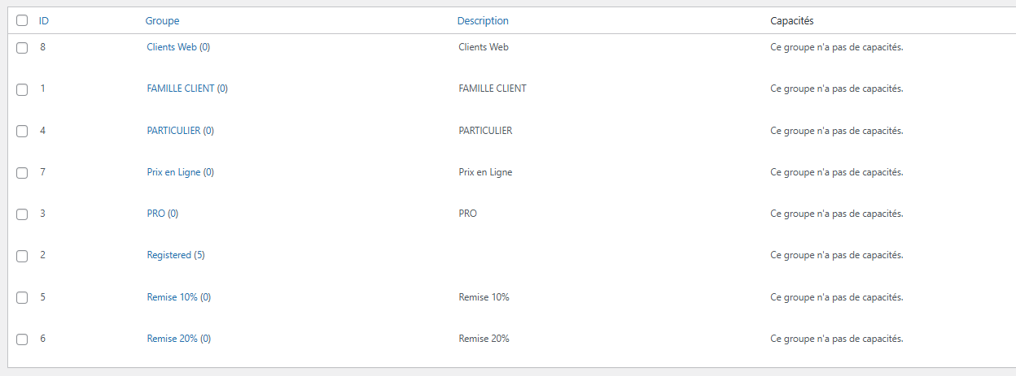
Export des groupes clients envoi uniquement les familles clients EBP

